校友查档入校申请流程
- 微信公众号关注“泉州师范学院平安校园”
- 进入访客管理，点击“校外人员入校预约”。
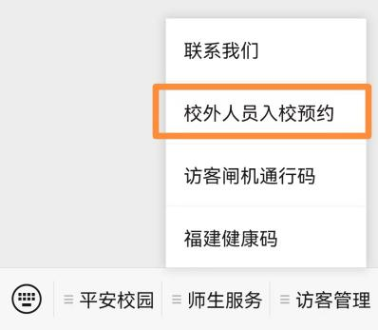
- 手机号码一栏输入059522919809
- 点击图标 受访者姓名一栏输入档案馆
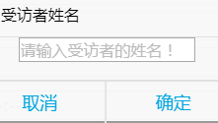
- 访问类型选择“临时访问”
6.入离校时间跨度一般为半个工作日之内，申请通过后务必按照预约时间进出校园，否则预约码将会失效。
7.来访事由填写本人年级+专业+姓名+查档事由，如“2015级2019届张三因出国留学需复印成绩单”；若委托他人，则填写本人年级+专业+姓名+被委托人姓名+查档事由，如“2015级2019届张三因出国留学委托李四复印成绩单”。
- 如实填写本人或被委托人信息，并上传身份证照片。
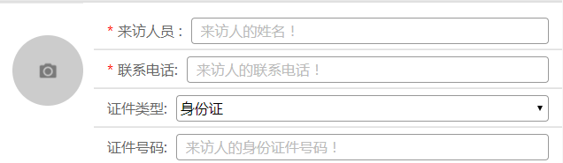
- 上传委托书（模板）照片，若本人入校查档可忽略。
- 提交申请后，牢记预约码，并电话联系0595-22919808（学历学位成绩单相关业务）、22919809进行核实，否则将影响审核进度。
11.点击“访客闸机通行码”，查看审批结果，二维码绿色为审批通过，灰色则为未通过，请点击二维码查看审批意见。
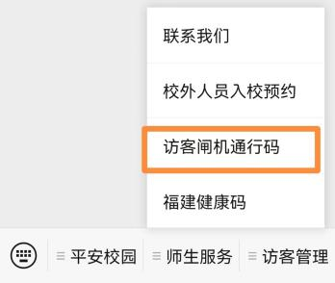
12.请严格按照以上要求如实填写，否则将无法通过审核。

